ANNO SCOLASTICO 2015/2016 CORSO PER IDONEITA’ INSEGNAMENTO RELIGIONE CATTOLICA

Unità di apprendimento “PRENDERSI CURA ……”

Insegnanti : BIANCHI LAURA SEZ.C SCUOLA INFANZIA DE GASPERI TERZO CIRCOLO
LORENZI PAOLA SEZ.B SCUOLA INFANZIA DE GASPERI TERZO CIRCOLO
ORNELLA MORASCHI SEZ.E SCUOLA DUE GIUGNO QUARTO CIRCOLO

COMPETENZE
DALLE INDICAZIONI NAZIONALI
- PORRE DOMANDE SUI TEMI ESISTENZIAL IE RELIGIOSI E SI ACCOSTA GRADUALMENTE AI VALORI E AI SEGNI DELLA RELIGIONE E DELLE DIVERSE CULTURE A PARTIRE DALLE RISPOSTE ELABORATE E TESTIMONIATE IN FAMIGLIA E NELLA COMUNITA’ DI APPARTENENZA.
DA INTEGRAZIONE A CURRICULUM PER INFANZIA RELATIVO A INSEGNAMENTO RELIGIONE CATTOLICA
- RICONOSCERE ALCUNI LINGUAGGI SIMBOLICI E FIGURATIVICARATTERISTICI DELLA TRADIZIONE E DELLA VITA DEI CRISTIANI PER POTER ESPRIMERE CON CREATIVITA’ IL PROPRIO VISSUTO RELIGIOSO
- IMPARARE ALCUNI TERMINI DEL LINGUAGGIO CRISTIANO ASCOLTANDO SEMPLICI RACCONTI BIBLICI, NARRARE I CONTENUTI RIUTILIZZANDO I LINGUAGGI APPRESI, SVILUPPARE UNA COMUNICAZIONE SIGNIFICATIVA ANCHE IN AMBITO RELIGIOSO.
- SCOPRIRE NEI VANGELI LA FIGURA DI GESU’E IL SUO INSEGNAMENTO
- RICONOSCERE NEI SEGNI DEL CORPO L’ESPERIENZA RELIGIOSA PROPRIA E ALTRUI PER COMINCIARE A MANIFESTARE LA PROPRIA INTERIORITA’, L’IMMAGINAZIONE E LE EMOZIONI.
AMBITI
IL SE’ E L’ALTRO
LINGUAGGI,CREATIVITA’,ESPRESSIONE
I DISCORSI E LE PAROLE
IL CORPO IN MOVIMENTO

SPAZI
AULA E SALONE

GRUPPO DI RIFERIMENTO
BAMBINI DI 5 ANNI
ATTIVITA’
- LETTURA DEL CAPITOLO VENTUNO DEL TESTO “IL PICCOLO PRINCIPE” . ( CHIARA SACCHI HA CONSIGLIATO DI PARTIRE DA UN TESTO ). I BAMBINI SONO STATI SOLLECITATI A RIFLETTERE SUL CONCETTO DI CURA E PRENDERSI CURA ( DON PAOLO MASCILONGO ….. MISERICORDIA E’ CURA DI … INCONTRO 12-10). IL CONCETTO E’ STATO COLLEGATO ALL’AMICIZIA PARTENDO DAL VISSUTO PERSONALE DEI PICCOLI. AD OGNI BAMBINO E’ STATO DATO UN DISEGNO DEL RACCONTO DA PERSONALIZZARE E POI E’ STATO LORO CHIESTO DI RAPPRESENTARE UN EPISODIO IN CUI HANNO RICEVUTO CURA E ATTENZIONI DA PARTE DI QUALCUNO. IL DISEGNO E’ STATO VERBALIZZATO DALLE INSEGNANTI.
- E’ STATO MOSTRATO IL MANIFESTO DI QUESTO ANNO DELLA MISERICORDIA CON L’OPERA DI RUPNIK “IL BUON PASTORE” ( SUGGERIMENTO DI CHIARA SACCHI). I BAMBINI HANNO RACCONTATO COSA VEDEVANO. LE CONVERSAZIONI SONO STATE VERBALIZZATE. E’ STATA RICONOSCIUTA LA FIGURA DI GESU’CHE AIUTA E SI PRENDE CURA DI CHI E’ IN DIFFICOLTA’ ( MISERICORDIA COME PRENDERSI CURA DEI POVERI, DEI DEBOLI E DEGLI OPPRESSI … DON PAOLO MASCILONGO). E’ STATO CHIESTO AI BAMBINI DI RAPPRESENTARE UN EPISODIO IN CUI LORO SI SONO PRESI CURA DI QUALCUNO ( SIATE MISERICORDIOSI COME IL PADRE VOSTRO E’ MISERICORDIOSO LC.6,36 10,36 DON PAOLO MASCILONGO ).
- RACCONTO PARABOLA DEL BUON PASTORE GUARDANDO L’UMMAGINE ( COME SUGGERITO DA CHIARA SACCHI).
- COLLAGE DI IMMAGINI. SONO STATE PORTATE AI BAMBINI VARIE RIVISTE. ESSI DOVEVANO INDIVIDUARE IMMAGINI DI PERSONE IN DIFFICOLTA’ E CHE RICEVEVANO AIUTO. DOPO AVER RITAGLIATO LE IMMAGINI E’ STATO CREATO UN CARTELLONE RAGIONANDO SULLE VARIE SCELTE .
- GIOCHI MOTORI DI GRUPPO SUL CONCETTO DI STARE VICINI E LAVORARE INSIEME IN VISTA DI UN OBIETTIVO COMUNE ( AIUTANDOSI RECIPROCAMENTE). PERCORSI MOTORI A SQUADRE, STREGA COMANDA COLORI.

OSSERVAZIONI
I BAMBINI HANNO PARTECIPATO CON INTERESSE ALLE CONVERSAZIONI APPORTANDO ORIGINALI E PERSONALI CONTRIBUTI. LE VARIE METODOLOGIE ADOTTATE ( LIBRI, IMMAGINI,RACCONTI ORALI) SI SONO RIVELATE EFFICACI A CATTURARE L’ATTENZIONE E L’INTERESSE IN MODO OTTIMALE. I VARI CONTENUTI , ANCHE COMPLESSI, SONO STATI INTERIORIZZATI E RIELABORATI A LIVELLO PERSONALE.

VERIFICA
Testo di riferimento
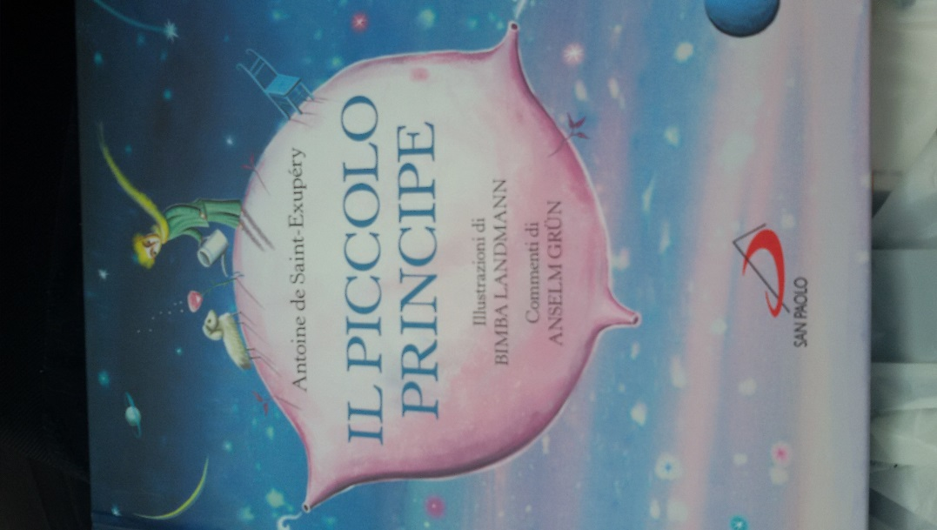

Le sequenze principali della storia sono state riprodotte sulla porta della sezione con tecniche diverse

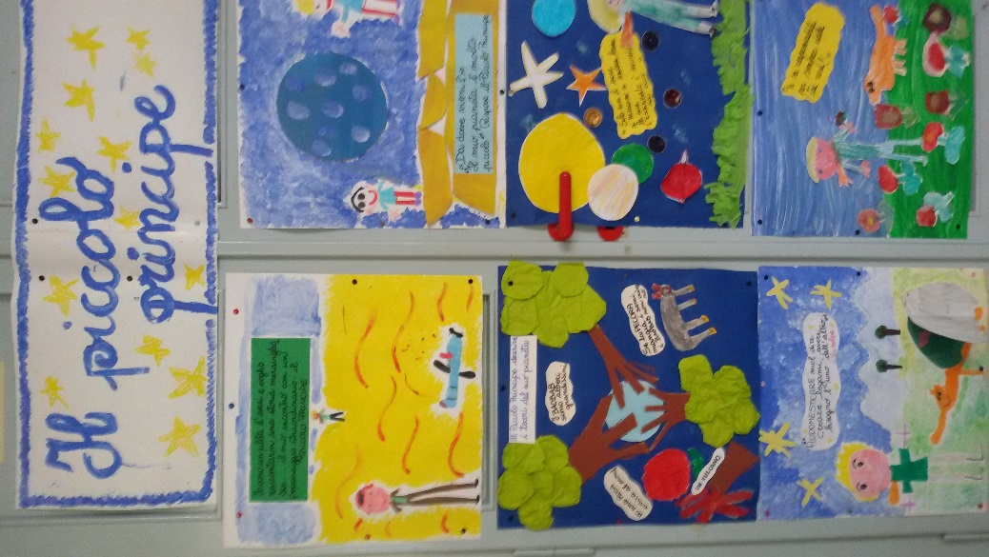

Libricino realizzato dai bambini.
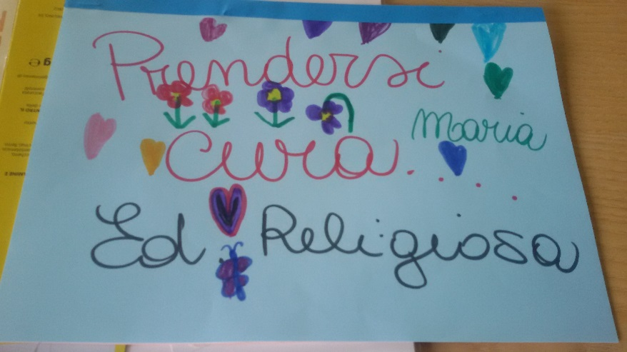

Riflessione su alcune frasi significative del Piccolo Principe

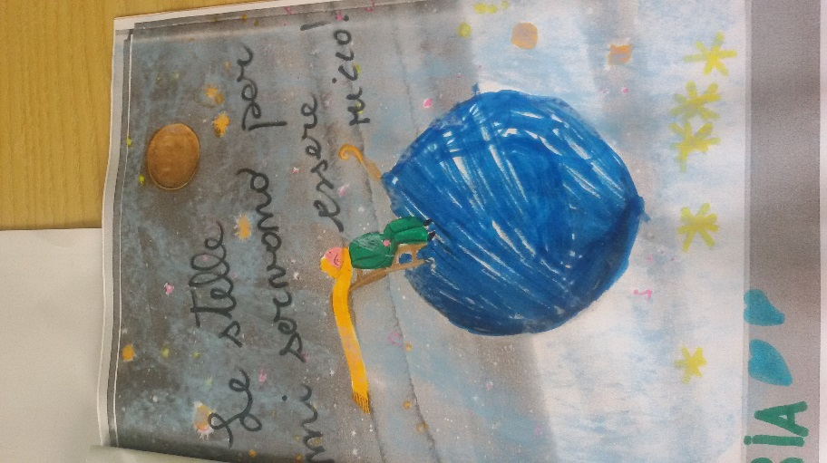

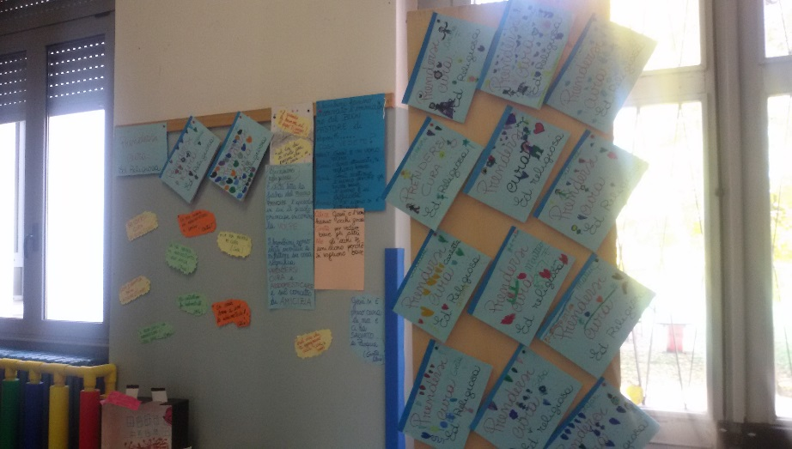
Quando io mi prendo cura…..
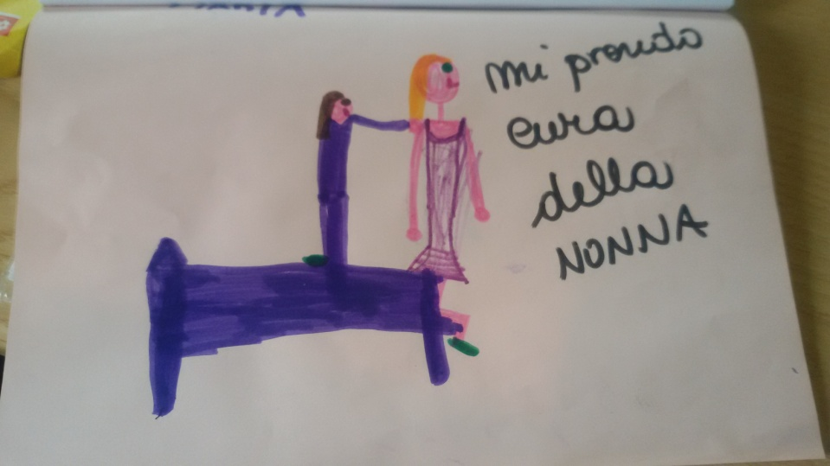
Cartellone con immagini significative sulle relazioni di aiuto
